Удержание и перемещение микрочастиц в пространстве многоэлементной акустической решеткой.
Соловьев Сергей Игоревич
Студент
Московский государственный университет имени М.В.Ломоносова,
физический факультет, Москва, Россия
E–mail: address_2009@mail.ru
Развитие инженерии биологических тканей требует создание методов манипулирования биологическими микрообъектами (клетками) без механического контакта. Перспективными направлениями являются оптические и акустические пинцеты, которые позволяют захватывать и удерживать микрообъекты без прямого механического воздействия. Принцип действия акустического пинцета основан на возникновении радиационной силы, действующей на частицу, помещенную в акустическое поле. Если структура поля такова, что создаются локальные минимумы потенциальной энергии частицы, так называемые потенциальные ямы, то таким акустическим полем можно захватывать и удерживать эту частицу. Формировать поле заданной конфигурации можно с помощью многоэлементных акустических решеток.
В настоящей работе рассматривается возможность захвата частиц акустическим пучком, создаваемым в пространстве решеткой, состоящей из 128 отдельных пьезоэлектрических преобразователей. Преобразователи в решетке расположены по спирали Архимеда на сферической поверхности [1]. Радиус чаши, на которой расположены преобразователи, 70 мм, радиус кривизны 150 мм, радиус каждого отдельного преобразователя 5мм. Излучение и прием сигналов акустическими решетками осуществляется с помощью ультразвуковой системы Verasonics. Система работает под управлением программ, написанных в Matlab. Каждому элементу излучателя может быть задана своя амплитуда и фаза, таким образом, можно создавать акустические поля различных конфигураций.
В работе [2] исследуется возможность удержания частицы вортексным пучком, созданным 4-х элементным излучателем в виде квадратной решетки, диагональные элементы которой излучают в противофазе.
В нашей работе 128 элементная решетка разбивалась на 4 сектора, излучение от которых было сдвинуто на 90 градусов по отношению друг другу. Методом интеграла Рэлея было рассчитано распределение акустического давления данного излучателя в предложенной конфигурации. В фокальную область вблизи геометрического фокуса помещались сферические частицы с плотностью 1080кг/м³ и размерами 170мкм и 90мкм. Для этих частиц было рассчитано распределение потенциала в акустическом поле.
На рисунке 1 приведен график зависимости потенциала частицы радиуса 170 мкм от координаты в плоскости, параллельной плоскости излучателя, вблизи фокуса. Как видно из графика, вблизи фокуса образовалась потенциальная яма.
Для оценки возможности удержания частицы в потенциальной яме была рассчитана максимальная сила, препятствующая частице покинуть зону локального минимума потенциальной энергии, и была сравнена с силой тяжести, действующей на частицу. Расчеты показали, что частица радиуса 170мкм и плотности 1080кг/м³, находящаяся в воде может быть удержана таким потенциалом против силы тяжести.
На рисунке 2 показано направление силы, действующей на частицу радиуса 170мкм в плоскости, параллельной плоскости излучателя, где за 0 принята точка фокуса. Как видно из графика, близи фокуса сила направлена к центру и стремится направить частицу в положение с минимумом потенциальной энергии. Зная направление и модуль силы в зависимости от координаты относительно фокуса, можно рассчитать максимальную скорость, с которой можно перемещать частицу.

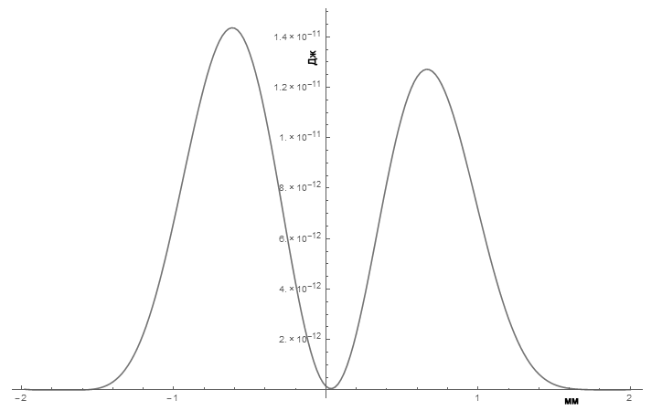
Рис.1 График зависимости потенциала частицы радиуса 170мкм

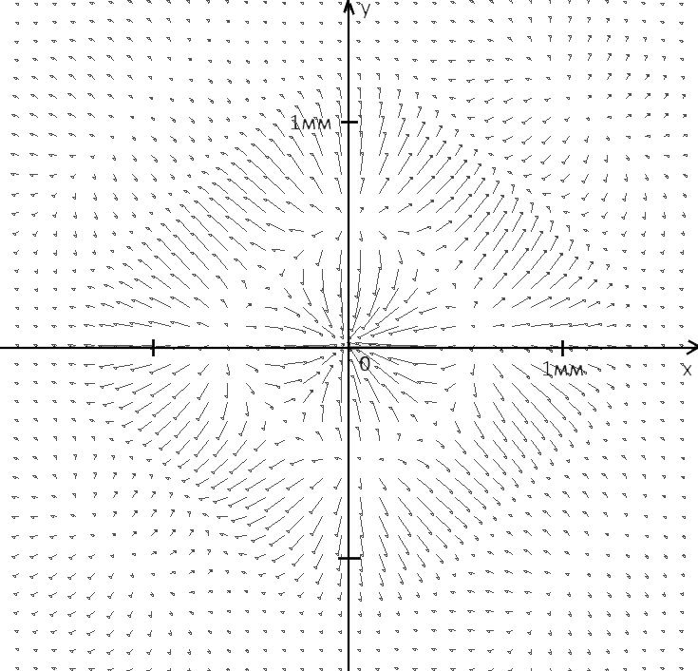
Рис.1 Распределение вектора силы, действующей на частицу радиуса 170мкм
По результатам расчета можно сделать вывод о возможности удержания микрочастиц таким способом. А также оценить параметры частиц, необходимые для удержания, оптимальные рабочие параметры излучателя (частота, колебательная скорость), расстояние, на котором частица может быть захвачена и скорость перемещения захваченных частиц. Эти данные позволяют сделать вывод о применимости такого излучателя в качестве акустического пинцета для микроинженерии биологических тканей.
Литература
1. K. P. Morrison, G. W. Keilman and P. J. Kaczkowski, Single archimedean spiral close packed phased array HIFU // Ultrasonics Symposium (IUS), IEEE International, pp. 400-404, 2014
2. Shih-Tsung Kang Chih-Kuang Yeh, Potential-Well Model in Acoustic Tweezers // IEEE transactions on ultrasonics, ferroelectrics, and frequency control, vol. 57, no. 6, 2010

